一、实验目的
1. 了解光的横波性。
2. 了解光的几种偏振态。
3. 掌握起偏检偏的方法，验证马吕斯定律。
4. 研究1/4和1/2波片对偏振光的影响。
二、实验原理
3.1光的偏振性
光是电磁波，电磁波是横波，横波具有一个纵波没有的特性—偏振。

3.2光的偏振状态
1、自然光：
在与光传播方向垂直的平面内，光矢量沿各个方向的平均值相等。
普通光源发的是自然光。
自然光可以分解成没有恒定相位差的互相垂直的两个光振动的传播。
2、偏振光：
自然光经过反射、吸收、折射后，可能会只保留某一方向的光振动或振动在某一方向较强，即偏振光。
（1）线偏振光：振动只在某一方向上。
（2）部分偏振光：振动在某一方向上比其他方向较强。
部分偏振光可分解为两束振动方向相互垂直的、不等幅的、不相干的线偏振光。

3.3 偏振片 起偏与检偏
1、偏振片:
有些有机晶体，如硫酸碘奎宁、电气石或聚乙烯醇薄膜在碘溶液中浸泡后，在高温下拉伸、烘干，然后粘在两个玻璃片之间就形成了偏振片。
偏振片有一个特定的方向（偏振化方向），只让平行与该方向的振动通过。
2、起偏：
光通过偏振片后变成偏振光。
自然光经过偏振片后光强变为原来的一半，振动方向和偏振片的偏振化方向无关。
3、检偏：
完全偏振光经过偏振片后，光强随偏振化方向不同而变化。
部分偏振光经过偏振片后，光强随偏振化方向不同而变化，但不会有全暗。
马吕斯定律：
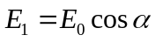………………（1）
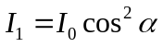………………（2）
布儒斯特定律：自然光在电介质界面上反射和折射时，一般情况下反射光和折射光都是部分偏振光，当入射角为某特定角时，反射光是线偏振光，其振动方向与入射面垂直，此特定角称为布儒斯特角或起偏角，用ib表示。
光以布儒斯特角入射时，反射光与折射光互相垂直。
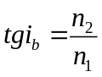………………（3）
3.4 波片
将一束平面偏振光垂直入射到具有双折射的晶片上，光波被分成两束振动方向互相垂直的平面偏振光，其中一束比另一束较快地通过晶体，当射出晶片时，两束光波产生一个相位差。
波片：能使相互垂直的两振动分量间产生附加光程差（相位差）的光学元件。
相位差是利用不同偏振方向的光在晶体中的传播速度不同来实现的。
传播速度较大(𝑣𝑣𝑒𝑒)的振动方向成为快轴，传播速度较小(𝑣𝑣𝑜𝑜)的振动方向称为慢轴（o光和e光取决于晶体类型）。
设快轴和慢轴对应的折射率分别为𝑛𝑛𝑒𝑒和𝑛𝑛𝑜𝑜，波片的厚度为𝑑𝑑，则光束通过波片后的光程差为：
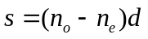………………（4）
相位差为：
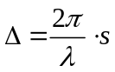………………（5）
• 若s = m𝝀 ± 𝝀/𝟒，即𝚫 = 𝟐m𝝅 ± 𝝅/𝟐 ，该波片称为𝝀/𝟒波片。
• 若s = m𝝀 ± 𝝀/𝟐，即𝚫 = 𝟐m𝝅 ± 𝝅，该波片称为𝝀/𝟐波片。

3.5 光学元件简介
产生偏振光的常用方式：
1. 光在界面的反射和透射：根据布儒斯特定律，入射角为一特定值时，反射光为完全线偏振光，折射光为部分偏振光。
2. 光学棱镜：利于晶体的双折射原理得到的o光和e光是完全偏振光。
3. 采用偏振片作为起偏器产生偏振光。本实验中采用偏振片作为起偏器和检偏器。

三、实验仪器：
光源、偏振片、1/4波片、1/2波片、光屏。
四、实验内容：
4.1马吕斯定律的验证
1. 移去实验台上的波片，保留两个偏振片，并使两偏振片的角度都设为0；
2. 打开光源，选择自然光；双击屏幕，记下此时的光强的值；
3. 改变偏振片B的角度𝝓，每间隔15度读取一次光强的值，记入表1。同时换算角度𝝓对应的cos(𝝓)、cos(𝝓)²。

4.2 研究𝝀/4波片对偏振光的影响
1. 实验内容选“研究𝝀/𝟒波片对偏振光的影响”，试验台上从左至右依次为光源、偏振片、𝝀/𝟒波片、偏振片和光屏。使偏振片和波片的角度都调节至0；
2. 打开光源，选择自然光；
3. 使𝝀/𝟒波片的角度𝜽_{1/4}分别设为0、15和30度，测量光强随偏振片B的角度，记入表2。

4.3 研究𝝀/𝟐波片对偏振光的影响
实验内容选“研究𝝀/𝟐波片对偏振光的影响” ，重复“研究𝝀/𝟒波片对偏振光的影响”的步骤 ，记入表3。
五、数据记录：
组号： ；姓名
1．马吕斯定律的验证
表1：
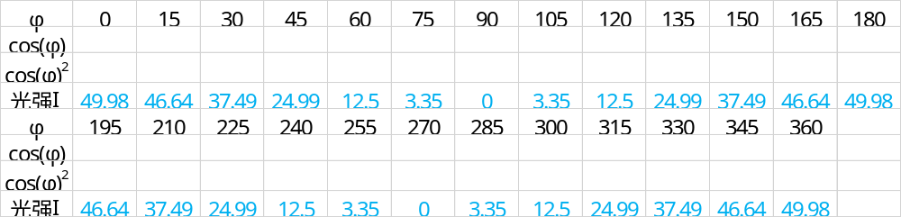
2．研究𝝀/4波片对偏振光的影响
表2：
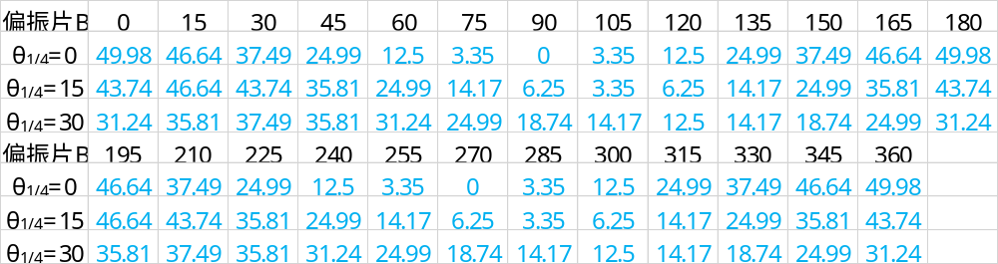
3．研究𝝀/𝟐波片对偏振光的影响
表3：
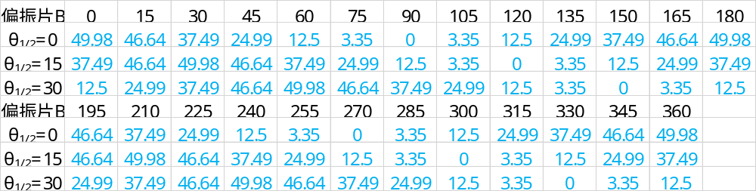
六、数据处理
1．马吕斯定律的验证
表4：
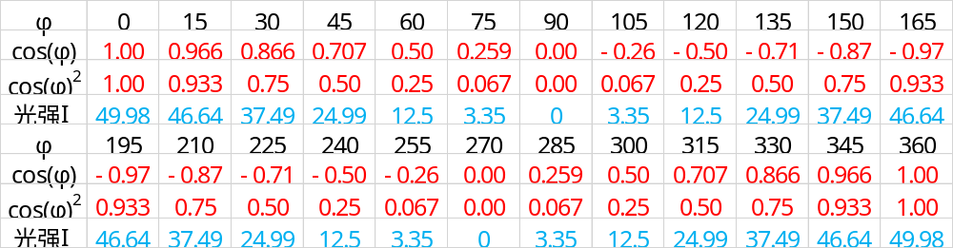
分别以𝝓、cos(𝝓)和cos(𝝓) ²为横轴，光强为纵轴画图如图1、图2、图3所示：
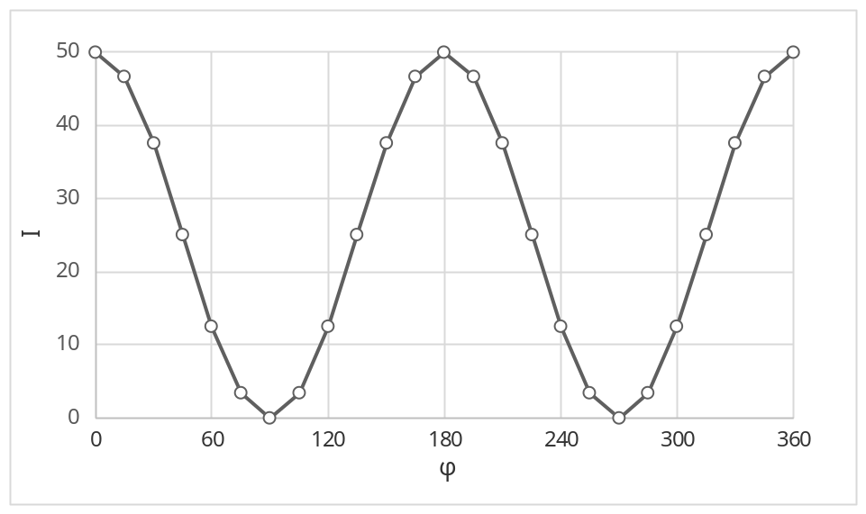
图1：光强𝑰与𝝓的关系
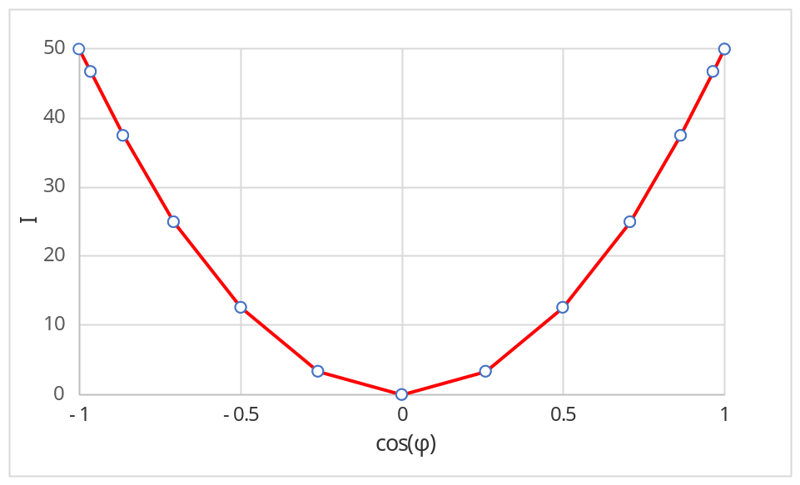
图2：光强𝑰与cos(𝝋)的关系
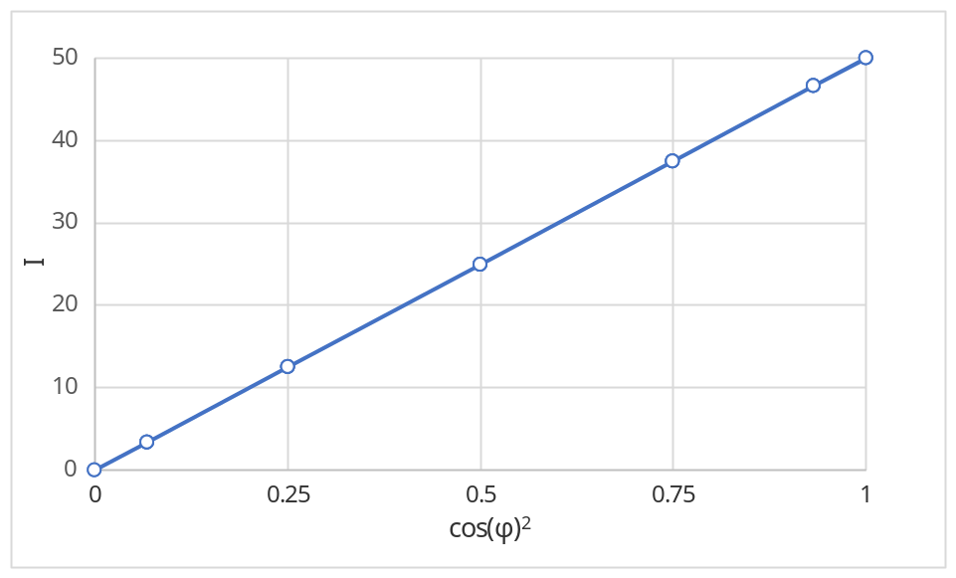
图3：光强𝑰与cos(𝝋)²的关系
2．研究𝝀/4波片对偏振光的影响
以偏振片B的角度为横坐标，光强为纵坐标，画图如图4所示：
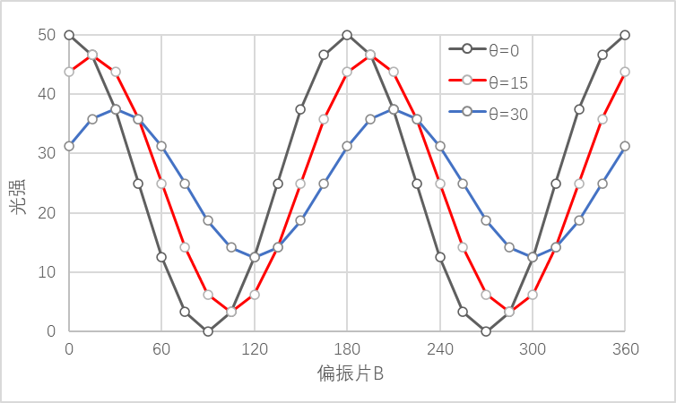
图4：线偏振光经𝝀/𝟒波片后的影响
3．研究𝝀/𝟐波片对偏振光的影响
以偏振片B的角度为横坐标，光强为纵坐标，画图如图5所示：
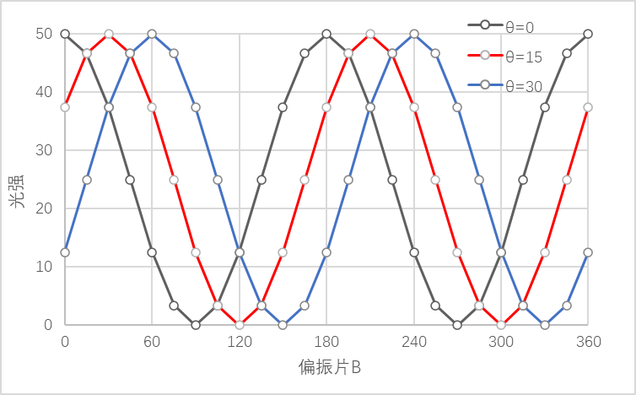
图5：线偏振光经𝝀/𝟐波片后的影响
七、结果陈述：
1．马吕斯定律的验证
由图2和图3可知，以cos(𝝋)和 cos(^{?)2}为横轴，以光强为纵轴所作出的图，分别呈现出抛物线和直线关系。因此，进一步验证了线偏振光经过检偏器后的光强遵循的关系（2）式，即验证了马吕斯定律。

2．研究𝝀/4波片和𝝀/𝟐波片对偏振光的影响
由图4可知，线偏振光经过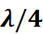波片后的情况与波片的角度有关。如果波片的角度为0，则通过波片的光为线偏振光；如果波片的角度不为0，经过波片后的光不再是线偏振光，因为经检偏器旋转一周过程中的光强最小值不为0。
由图5可知，线偏振光经过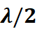波片后还是线偏振光。当波片转动角时，线偏振光的偏振方向转动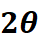。
如图6所示，坐标轴表示波片的o轴和e轴，红色箭头表示入射线偏振光的振动方向，实验中起偏器的设置不变。
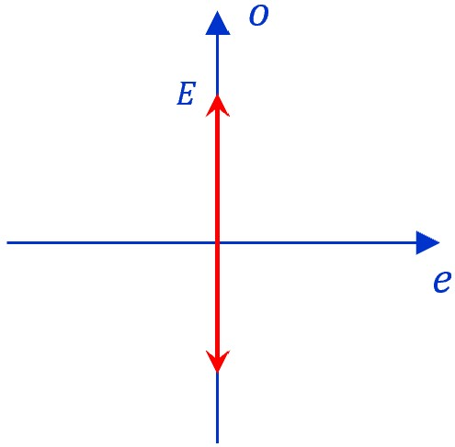
图6：波片的o轴与偏振方向平行
如图7和图8所示，绿色箭头表示偏振光经过波片后的偏振状态。当波片的快轴平行于偏振方向时（如图5所示），由于偏振方向在e轴的投影为零，光没有分量被延迟，因此经过检偏器后的光强分布保持不变，此情况与不放波片结果一样。波片旋转角后，入射光的光矢量方向在o轴和e轴的投影的大小分别为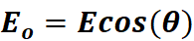， 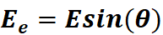。
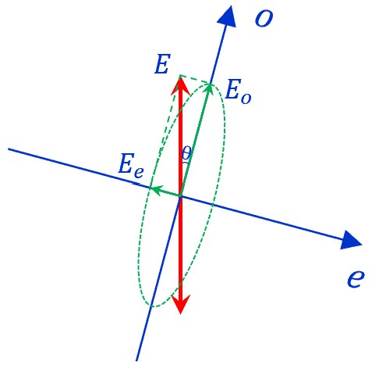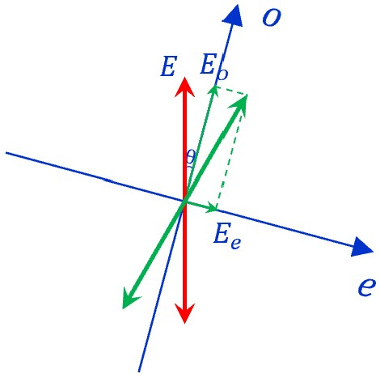
图7：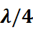波片旋转角 图8：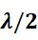波片旋转角
波片：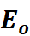和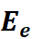的相位差等于，则经波片光矢量端点描出的是一个椭圆，透过波片后为椭圆偏振光。当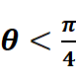时，椭圆的长轴和短轴分别为和。当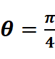时，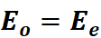，此时为圆偏振光。
波片：和的相位差等于，光矢量端点方向始终在一条直线上，透过波片后仍然是线偏振光。由于相位差的存在（相当于的方向不变，的方向反向），偏振方向相当于原偏振方向旋转角。

八、实验总结与思考题
思考题
- 什么是左旋光和右旋光？
电矢量绕着传输方向匀速旋转，且电矢量大小保持不变，矢量端点轨迹为圆，就是圆偏振光，如果相位差为-π/2，即电矢量作逆时针转动，则称为左旋光，若相位差为π/2，即电矢量作顺时针转动，则称为右旋光。
- 查阅资料，简述正晶体波片和负晶体波片的区别。
光在晶体中传播时，再不平行于光轴方向上，由于e光和o光传播速度不同，而出现两个不同折射率的光的像，这种现象叫做双折射现象。
以石英为代表，ve<vo，即e光的波面是长椭球，这类晶体波片叫做正晶体波片；
以冰洲石为代表，ve>vo，即e光的波面是扁椭球，这类晶体波片叫做负晶体波片。

指导教师批阅意见：

成绩评定：

预习  （20分） | 操作及记录  （40分） | 数据处理与结果陈述30分 | 思考题  10分 | 报告整体  印 象 | 总分

原始数据
组号：
学号：
姓名：
